Anleitung zur Nutzung der Beihilfe-App

1. Installation und Nutzerinformationen

Eine Registrierung für die Nutzung der Beihilfe-App ist technisch erst nach Freischaltung möglich.

Um die Beihilfe-App nutzen zu können, wird ein Smartphone mit dem Betriebssystem Andro- id (ab Version 5.0) oder iOS (ab Version 10.0) benötigt. Zur Ermittlung des Betriebssystems werden folgende Webseiten empfohlen:
Für Android: https://support.google.com/nexus/answer/4457705?hl=de Für iOS: https://support.apple.com/de-de/HT201685
Eine Version für Windowsgeräte kann nicht angeboten werden, da der geringe Marktanteil in keinem Verhältnis zu den Entwicklungskosten steht.

Die App wird im Google Play Store für Android Systeme und im Apple Store für iOS zur Ver- fügung gestellt.

Nach dem Herunterladen der Beihilfe-App und vor der Registrierung erfolgt über 7 Masken eine Kurzeinweisung mit Nutzerinformationen:

Masken: Kurzeinweisung und Nutzerinformationen im Rahmen der Registrierung

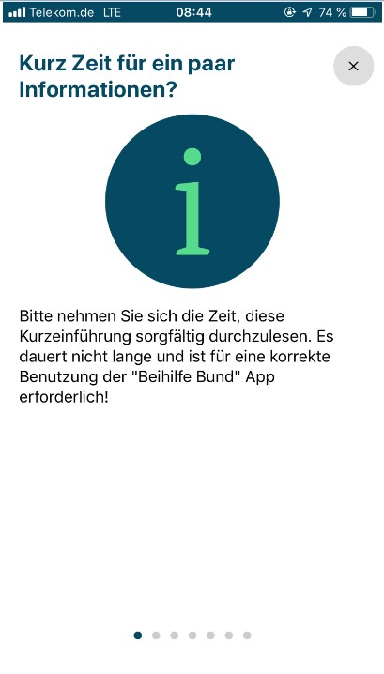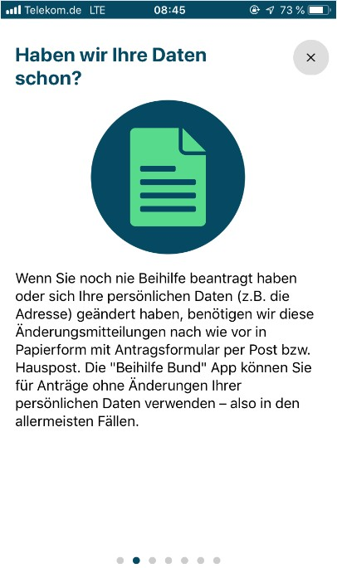

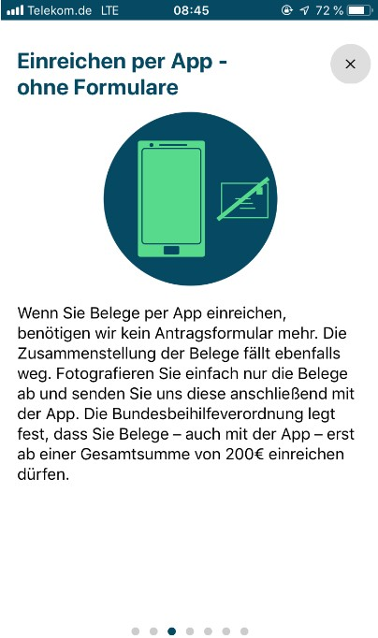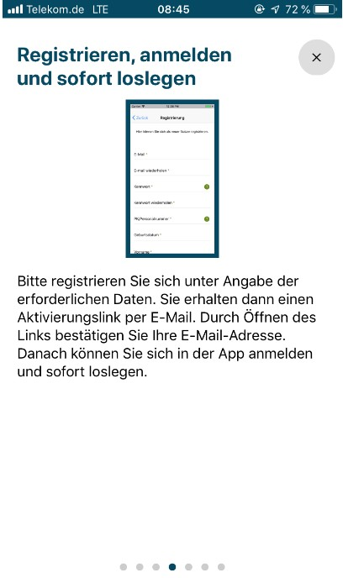

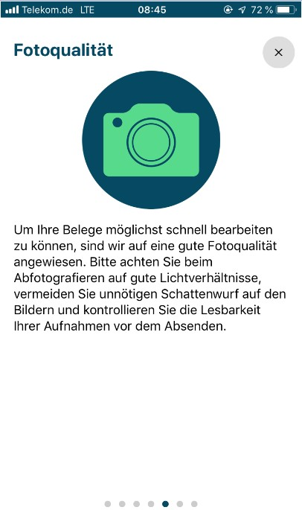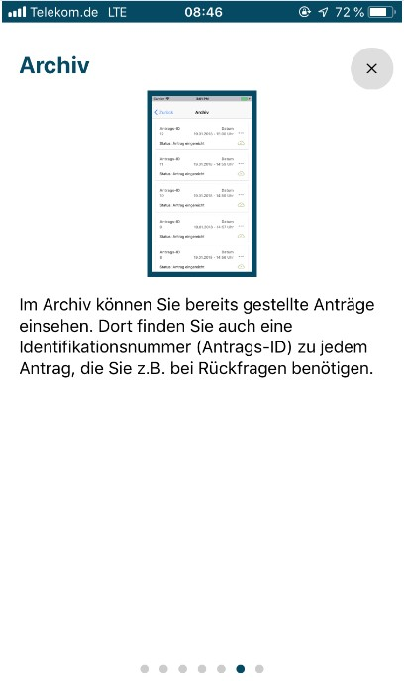

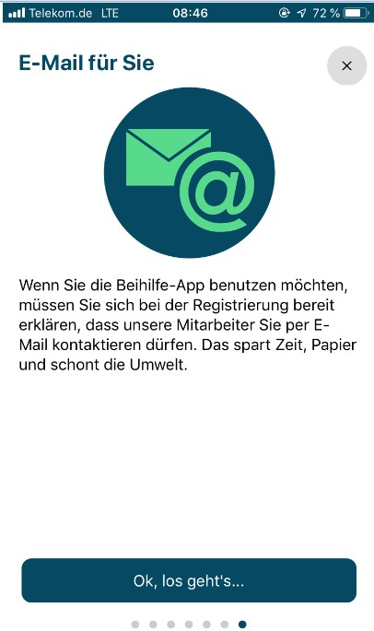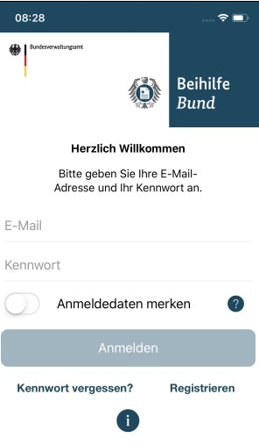

2. Die Registrierung

Maske: Registrierung

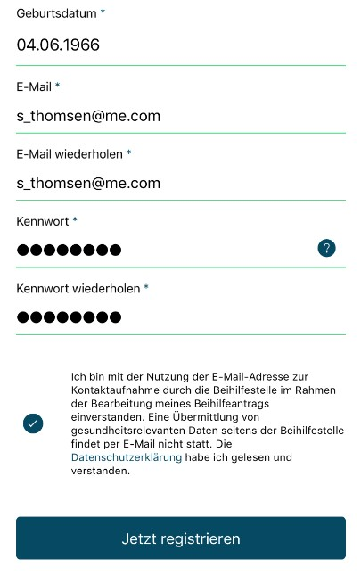
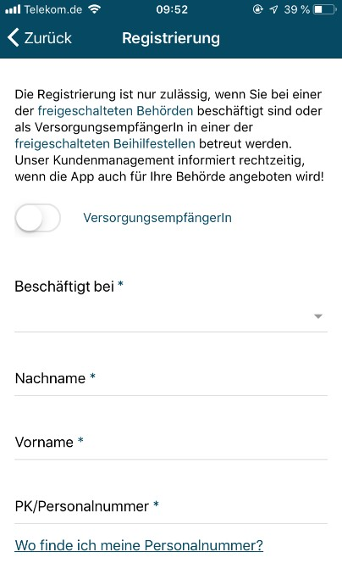
Ist der App-Nutzer Versorgungsempfänger, ist dies zunächst mit dem Schiebebutton zu bestätigen. Die Behördenauswahl wird deaktiviert. Aktive Beihilfebe- rechtigte wählen die Behörde aus.

1

2

05.05.1955

Max.Mustermann@foni.de Max.Mustermann@foni.de

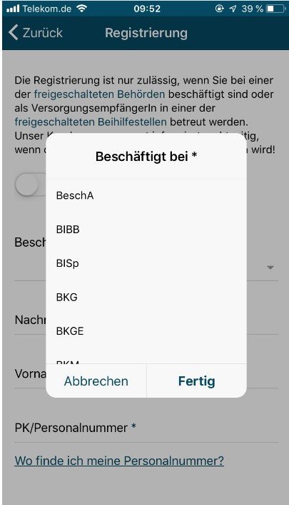
Masken: Drop-Down-Menü „Beschäftigt bei“ und Hinweis zur Personalnummer
1
Der App-Nutzer wählt die Behörde, bei der er beschäftigt ist, aus.

Aktive Bundeswehrangehörige wählen für die Bundeswehr bitte unter Beschäftigt bei * ihre zuständige Beihilfestelle aus:
„Bundeswehr Beihilfestandort xxx“
Aufgrund der Vielzahl der Bundeswehr-dienststellen war diese Auflistung technisch anders nicht darstellbar.
Aktive Bundeswehrangehörige wählen bitte

Maske: Hinweis zum Finden der Personalnummer bzw. der PK

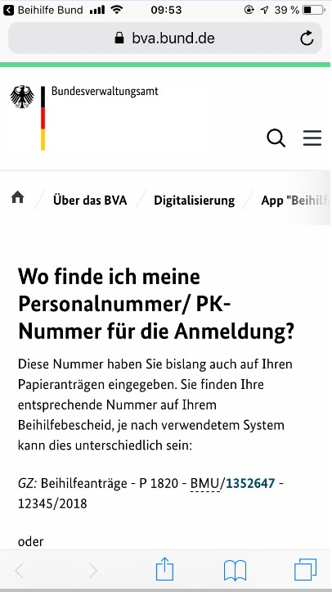

2

Hinweis darauf, wo genau die Personalnummer bzw. PK zu finden ist.

Aktiven Bedienstete und Versorgungs-empfänger der Bundeswehr geben als Beihilfenummer die Personenkennziffer (PK) an (ohne Status und Bindestriche):
z.B.: 010100M12345

Die Schreibweise ersehen Sie aus dem Beihilfebescheid:
GZ: Beihilfeanträge - P 1820 – BWH 2 / 010100M12345

Nach dem das Häkchen zur Datenschutzerklärung gesetzt ist und der Button „Jetzt regist- rieren“ betätigt wurde,

Maske: Registrierungsbestätigung

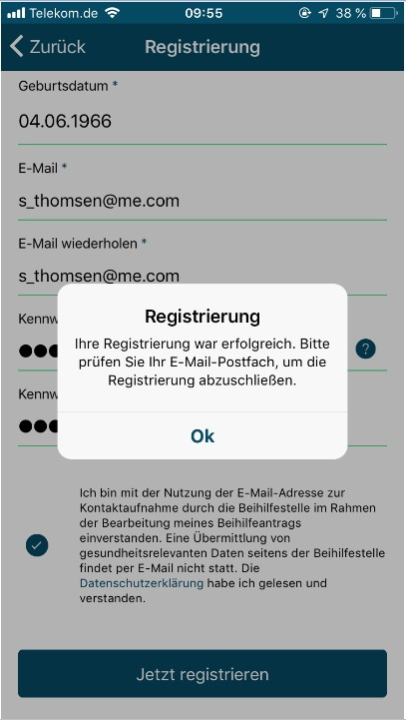

05.05.1955

Max.mustermann@foni.de

Max.mustermann@foni.de

Nach Erfassung der Registrierungsdaten und Zustimmung zu den Nutzungsbedingungen erhält der App-Nutzer einen Aktivierungslink per E-Mail.

Maske: E-Mail mit Aktivierungslink

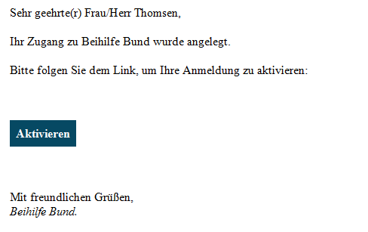

Sehr geehrte(r) Frau/Herr Mustermann,

Durch den Klick zur Aktivierung wird das Konto zur Nutzung freigeschaltet. Die Registrierung ist innerhalb von 24 Stunden nach Erhalt der Aufforderung zur Aktivierung abzuschließen.

In der Anmeldemaske der Beihilfe-App wird entschieden, ob die Anmeldedaten auf dem Gerät verschlüsselt gespeichert werden sollen, sodass diese nicht erneut eingegeben wer- den müssen. Die Funktion ist nur nutzbar, wenn eine sichere Bildschirmsperre (Code, Ent- sperrmuster, Touch ID oder Face ID) auf dem Gerät aktiviert ist. Ansonsten ist ein erneutes Anmelden vor Nutzung der App erforderlich.

Registrierungsfehler

Zur Überprüfung der Registrierung erfolgt systemseitig ein Abgleich von Beihilfenummer und Geburtsdatum. Wird die verwendete Beihilfenummer nicht akzeptiert oder ist dem App- Anwender die Beihilfenummer nicht bekannt, erfragt er diese bei seiner zuständigen Beihilfe- stelle.

Maske: Anmeldung Beihilfe-App

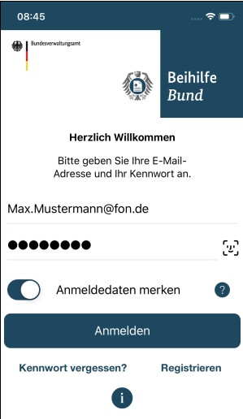

Masken: Anmeldung Gesichtserkennung und Touch ID

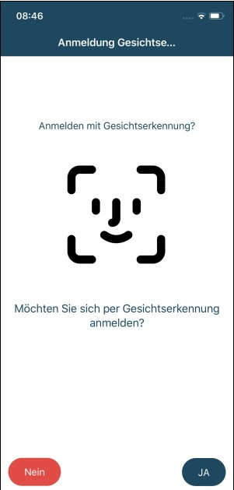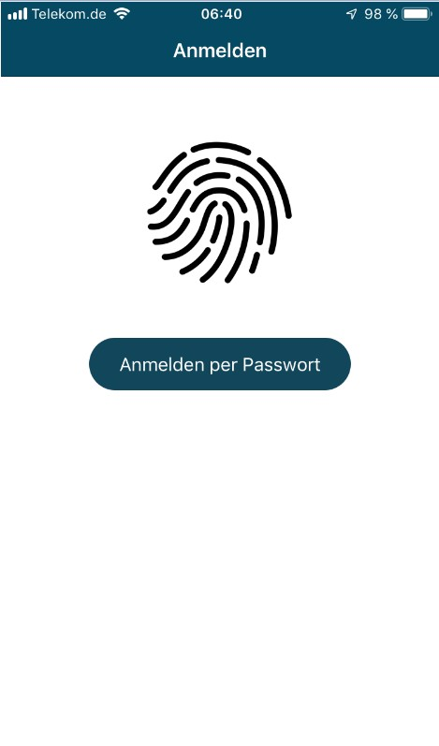

3. Funktionalitäten

Maske: Startseite Beihilfe-App

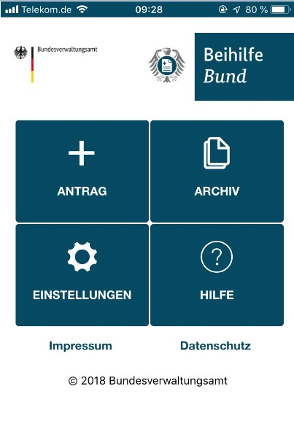
Nach erfolgter Anmeldung können die Funktionen
„Antrag“, „Archiv“, „Einstellungen“ und „Hilfe“ gewählt werden.

Über die Menüfläche „Antrag“ öffnet sich das Fenster „Beihilfe beantragen“.

Maske: Beihilfe beantragen

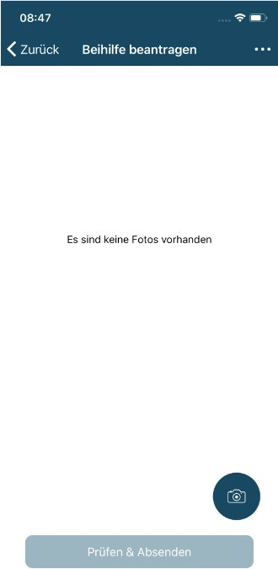
Über das Kamerasymbol können die Belege auto- matisch erkannt, zugeschnitten und fotografiert werden. Es werden Hinweise zur Bildqualität (z. B. Lichtverhältnis, Entfernung zum Motiv) gegeben. Das fotografierte Dokument erscheint als Miniatur- bild und kann bei Bedarf wieder gelöscht werden.

Maske: Beleg fokussieren

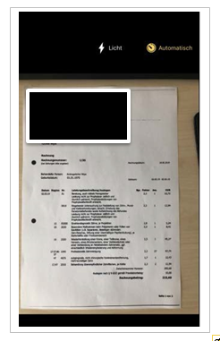

Um eine lesbare Bildqualität sicherzustel- len, ist auf gute Lichtverhältnisse zu ach- ten. Auch sollten sich die Belege deutlich vom Hintergrund abheben. Es sind unnö- tige Schattenwürfe zu vermeiden. Jeder Beleg sollte einzeln fotografiert werden.

Erfolgt keine manuelle Auslösung, löst die App automatisch aus.

Maske: Beleg fokussieren

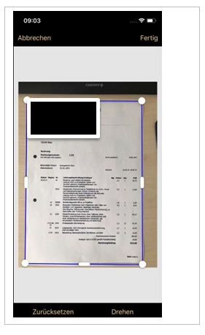

Anschließend wird mit dem blauen Rah- men der richtige Fotoausschnitt ausge- wählt. Die App schlägt hierfür Kanten vor, die an den Ausschnitt angepasst werden können. Über die kleine Ansicht des Fotos ist vor dem Absenden die Lesbarkeit zu prüfen. Das Foto öffnet sich im Vollbild und kann mit zwei Fingern vergrößert werden.

Wenn weitere Belege fotografiert werden sollen, muss der Antragsteller auf das Kame- rasymbol gehen und kann dann weitere Belege abfotografieren. Erst wenn alle Belege foto- grafiert wurden ist der "weiter" Button zu betätigen.
Ist mindestens ein Foto vorhanden, wird der „weiter“-Button aktiv.

Auch für die Beihilfe-App gilt die Antragsgrenze von 200 Euro.

Maske: Antrag prüfen & senden

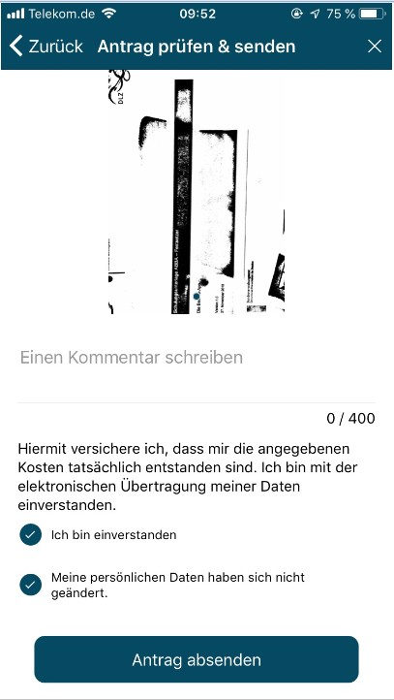
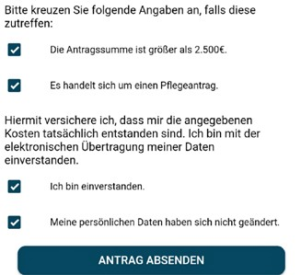
Anschließend gelangt man in die Maske „An- trag prüfen & senden“, die erstellten Aufnah- men können hier ein letztes Mal geprüft wer- den. Weiterhin kann hier bei Bedarf
    - ein 400 Zeichen langer Kommentar für die Festsetzungsstelle erfasst werden,
    - die Kennzeichnung von Anträgen mit einer Antragssumme von über 2.500 Euro erfol- gen sowie
    - ein Pflegeantrag gekennzeichnet werden.

Der App-Nutzer bestätigt, dass die Kosten tat- sächlich entstanden sind, sich seine persönli- chen Daten nicht geändert haben und erteilt sein Einverständnis zur elektronischen Übertra- gung seiner Daten.
Der Button „Antrag absenden“ wird aktiv. Nach Betätigung wird die Übertragung an das BVA gestartet.

Die Registrierungs- und Nutzerdaten werden verschlüsselt an die Server-Datenbank über- sendet und gespeichert.
Die Kommentarfunktion ist nicht für die Mitteilung von Änderung in den persönlichen Verhältnisse (z.B. Adresse oder Kontodaten) vorgesehen. Entsprechende Änderungen müssen per Antragsformular in Papierform der Beihilfestelle mitgeteilt werden.

Maske: Archiv

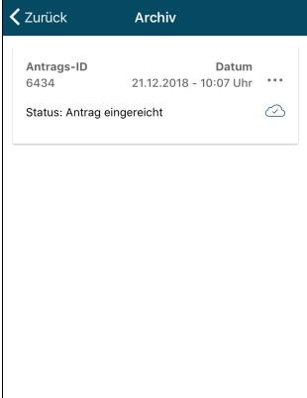
Der App-Nutzer wird anschließend direkt in das Archiv geleitet. Jeder Antrag erhält die system- seitig vergebene, fortlaufende Antrags-ID, das Antragsdatum und den Status zur Übertragung. Durch einen Tipp auf den Antrag können die Fotos und optional der Kommentar eingesehen werden.
Über die drei Punkte oben rechts können die Fotos aus dem Archiv gelöscht werden, die Statusmeldung bleibt jedoch erhalten. Erst nach Ablauf einer Frist wird auch die „Hülle“ automa- tisch aus dem Archiv gelöscht.

Masken: Einstellungen und Hilfe
Das Menü „Hilfe“ ist schon vor der Anmeldung, auf der Login-Seite über das Symbol
zu
erreichen.

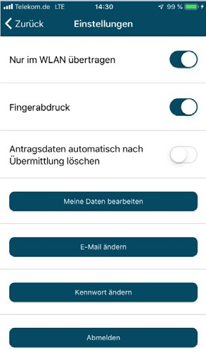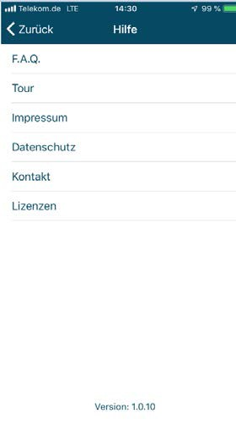

1.1.0

